学习任务

* **要求成功运行demo项目**

时间：在3月10号之前完成

操作：在本地mysql数据库服务器上创建名称demo数据库，运行data下sql脚本初始化数据库，修改数据库连接配置(demo/src/main/resources/application-dev.yml)，并且打开DemoApplication的Run/Debug Configurations配置窗口，设置Active profiles为dev并运行项目。

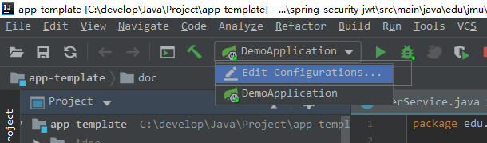

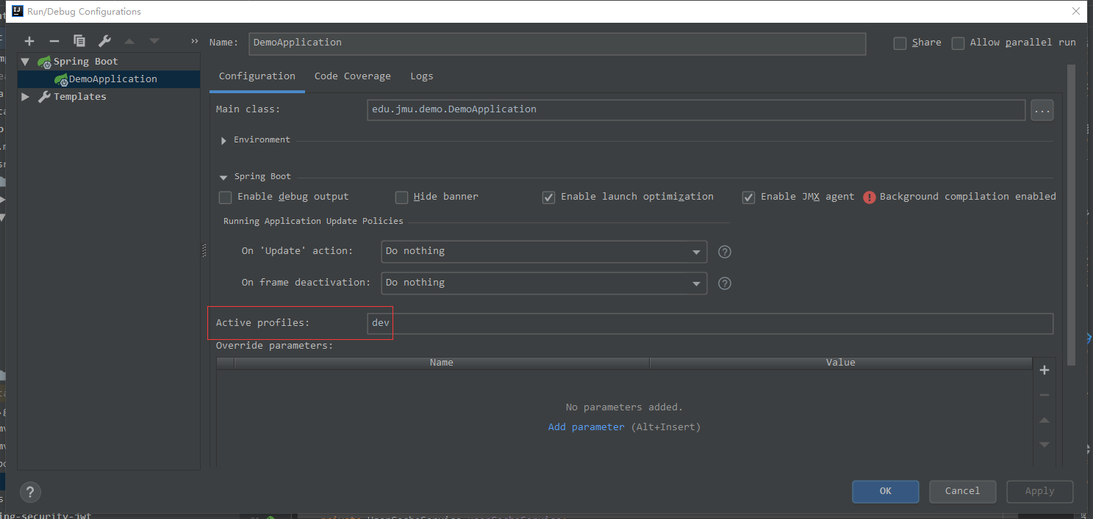

问题：

1. 如果git clone下来，idea无法识别demo为maven项目，可以右键demo下的pom.xml，设置为maven项目

* **使用Fiddler或Postman模拟http请求测试api接口**

时间：在3月12号之前完成

操作：使用Fiddler工具向接口服务发起http请求，观察响应结果，并练习在后端controller的接口方法打断点，观察变量值变化。接口文档地址<http://127.0.0.1:8080/swagger-ui.html>。

